Муниципальное автономное общеобразовательное учреждение
средняя общеобразовательная школа №2 Кущёвского района
Краснодарского края

Музейный урок- исследование по курсу краеведение
Тема: Особенности труда и быта жителей родного края

«Есть на кубани такой уголок…»

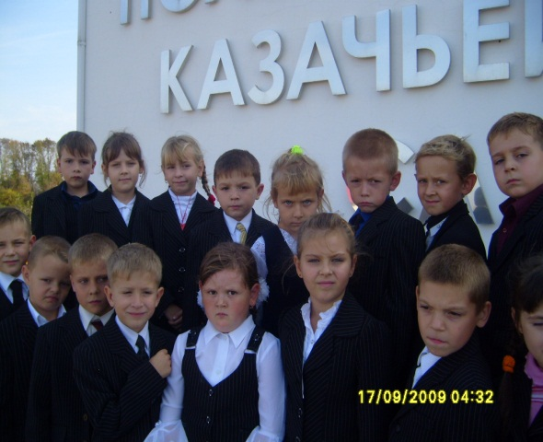
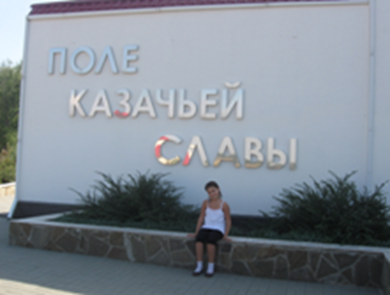

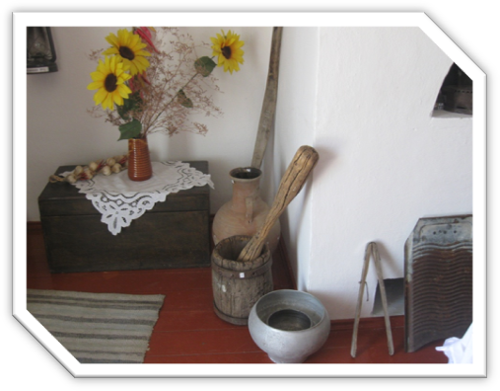

2013-2014 учебный год

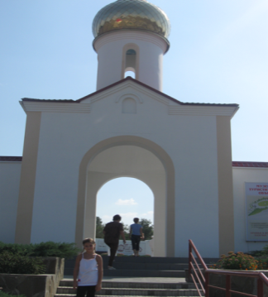
«Любите Кубань, изучайте её прошлое, созидайте будущее! В добрый путь к новым познаниям».
А.Н. Ткачёв
Тема: Особенности труда и быта жителей родного края.

Цели:
Познакомить с культурными и национальными традициями малой Родины;
- Сформировать представления об особенностях труда, быта, традиций предков;
- Приобщать к историческим и духовным ценностям родного края;
- Уточнять знания о народных промыслах, ремеслах Кубани;
- Вырабатывать любознательность, познавательный интерес.
Ход урока:
I. Сообщение темы и целей урока.
- Сегодня на уроке мы узнаем, как жили в старину казаки. Мы приехали в районный музей, чтобы наглядно узнать об исторически сложившимся быте казаков: их жилище, утвари, одежде.
- А почему вы должны это знать, почему это нужно знать каждому жителю Кубани?
(Это наша малая родина. Чтобы любить свою родину, нужно знать её историю).
- Так с чего же начинается Родина для каждого из нас? С родного города, станицы. С весёлого шума деревьев на улицах нашего детства. С золотого моря пшеницы на бескрайних кубанских полях. С задорной казачьей песни. С рассказов дедушки-ветерана Великой Отечественной войны. Всё это ваше, самое близкое и дорогое. Здесь ваши корни. Родина начинается здесь.
II. Изучение нового материала.
1) Заселение станицы Кущёвской.
1 Ученик: В ковылях средь серебряной рани,
Во цветущей душистой степи
Казаки себе стан выбирали
У извилистой тихой реки.
Первым делом коней напоили,
На треноги повесив казан.
О минувших сраженьях судили,
И весёлый сидел атаман.
Чтобы узнать, как жили наши предки на Кубани, мы решила провести проектную работу на тему: «КУЛЬТУРА И БЫТ КУБАНСКИХ КАЗАКОВ». Эпиграфом нашей работы стали слова А.Н. Ткачева «Любите Кубань, изучайте её прошлое, созидайте будущее! В добрый путь к новым познаниям».
Цель нашего проекта: узнать как можно больше и рассказать о музее, который находится под открытым небом «Поле казачьей славы».
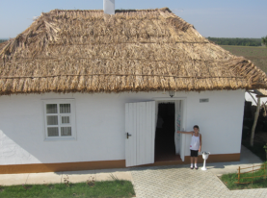
Для того, чтобы познакомиться с бытом казаков, мы и посетили музей Кущёвского района и узнали очень много интересного. Самое главное для казака – это жилище; на Кубани строили турлучные хаты прямо на земле. Стены делали из прутьев или камыша, а потом с двух сторон обмазывали толстым слоем глины, смешанной с соломой. Крыша была сделана из путанной соломы. В такой хате зимой было тепло, а летом прохладно. Кроме хаты имелись дворы с амбарами, сараями и скотные дворы – все они содержались в чистоте и порядке. В каждом дворе имелась летняя кухня – «ЛЕТНИЦА»; в ней с весны до глубокой осени готовили еду и кушали всей семьей. Полы были глинобитные, т.е. помазанные глиной и посыпанные соломой или душистой травой. Для жилья казаки строили себе хаты – мазанки, низкие, с маленькими окошками, крытые соломой.
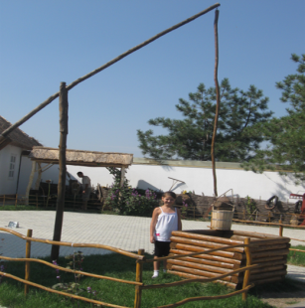
Еще одной важной застройкой был колодец, его называли «ЖУРАВЛЬ», потому, что вид его напоминает эту птицу; она будто стоит на одной ноге и пьет воду.
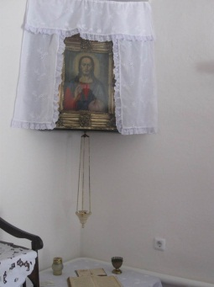
Как бы они ни жили – бедно или богато, но в любой дореволюционной станице не было хаты без святого угла. В музее тоже есть такой угол. Если в комнату заходили гости – первым делом крестились подле икон, укрытых сверху вышитыми или кружевными полотенцами.
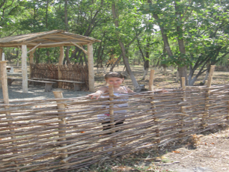
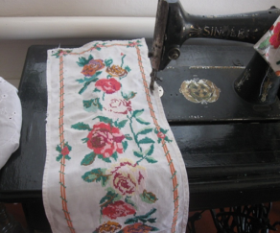
Иконы из святого угла по давнему обычаю снимали для благословения молодого воина на службу, для встречи его после окончания службы. Благодарили Бога за спасение сына. В музее хранятся расшитые полотенца, скатерти, одежда. Давайте рассмотрим их. Наши предки верили, что вышитые полотенца и скатерти в доме ограждают дом от всякого зла, а вышивка на одежде хранит того, кто её носит. Когда казаки уходили на войну, женщины им дарили вышитые своими руками рубашки, полотенца, чтобы вдали от дома те охраняли их и напоминали о родных.
Все подворье казака огорожено забором, его плели из лозы и называли «ПЛЕТЕНЬ». Забор мог быть каменным из ракушечника.
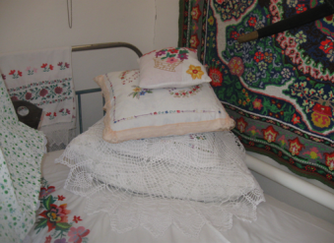
Казачки придавали большое значение убранству хаты. В красном углу были иконы, они украшались вышитыми рушниками и цветами.
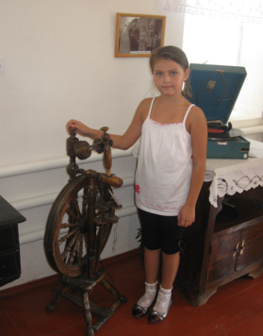
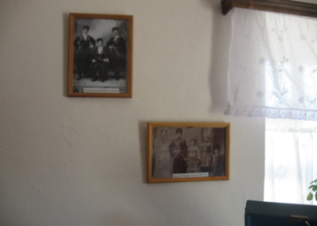
В главной комнате стояла кровать, на которой было много подушек в нарядных наволочках. В этой же комнате стоял «ПОСТАВЧИК» - шкаф со стеклянными дверцами для гостевой посуды. В центре зала стоял стол накрытый скатертью, всегда готовый к приему гостей. На стене висело зеркало, на полу стоял большой сундук покрытый лоскутной подстилкой. На окнах и дверных проемах висели ситцевые занавески. На подоконниках и табуретках стояли цветы с комнатными цветами.
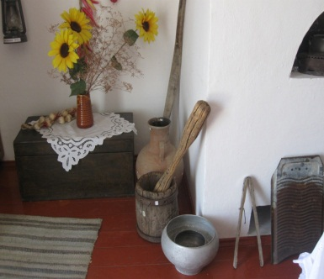
Казачки любили вышивать, поэтому все белье в доме было украшено красивой вышивкой. Хату также украшали начищенные самовары и чайники, которые были сделаны из меди. На стенах обязательно висели семейные фотографии в деревянных рамках. В спальне приданное хозяйки. Около кровати висела люлька для младенца. В углу стоял большой сундук, где хозяйка хранила свое приданное – одежду и украшения. Обязательно была прялка на которой хозяйка пряла пряжу долгими зимними вечерами.
В каждой семье была необходимая глиняная посуда: макитры, махотки, глечики для хранения молочных продуктов; большие макитры – горшки для хранения и приготовления хлеба; миски, кувшины для вина.
(Экскурсия по музею).

- Из какого природного материала сделана вся эта посуда?
Отгадайте загадку: Если встретишь на дороге,
То увязнут сильно ноги.
А сделать миску или вазу –
Она понадобится сразу.
(глина)
- Как называется мастер по изготовлению глиняной посуды? (гончар)
Коренные жители станицы -казаки –занимались земледелием и скотоводством. Повсеместно встречались кузнецы, сапожники, овчинники (выделывали овечьи шкуры), портные. Из собственного сырья ткали холсты, шили рукавицы, одежду, изготовляли орудия земледельческого труда (деревянные и железные).
(Рассматривание музейных экспонатов).
4 Ученик: В степи под этим южным небом,
Мне хлеборобы как родня.
Они Россию кормят хлебом,
А это значит и меня…

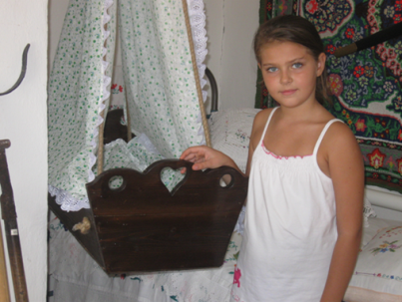
В кухне было две печи: одна для хлеба, другая для приготовления пищи. А также полки и шкафы для домашней утвари. Для ведения домашнего хозяйства казачке нужна была разная посуда. В старину эта утварь называлась не так как сейчас, например:
- ГЛЭЧИК – это глиняный кувшин;
- КОРЧИК – глиняный ковш;
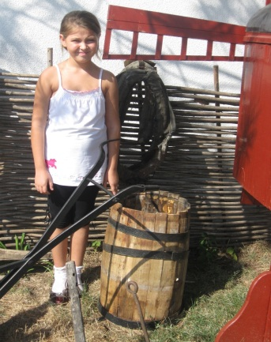
- МАКИТРА – большая глиняная посуда, в ней квасили капусту, помидоры, арбузы;
- САЛОТОВКА – деревянная ступка с пестиком, в ней заталкивали сало на борщ;
- КАЗАН – большой чугун с выпуклым дном;
- БАРЫЛО – деревянный бочонок;
- БОДНЯ _ деревянная кадушка;
- ВАГАНЫ – корыто;
- РУБЕЛЬ – большое ребристое деревянное приспособление для глажки, а позже начали использовать чугунные утюги, большие и маленькие, паровые и жаровые.
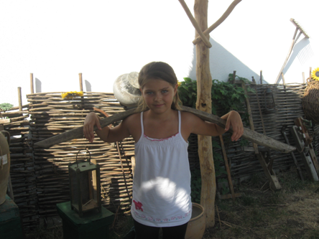
В коридоре хозяйка хранила сбор лечебных трав, возле выхода стоял сундук, на котором были ведра с водой, над ними висело коромысло, при помощи которого хозяйки носили воду. Вот так в чистоте и уюте жили казаки в своих куренях.
История, кубанский колорит, всё это Поле казачьей славы для взрослых и детей. Прикоснитесь к ней и вы. Посещайте музей под открытым небом.
Интерьер будущего объекта поступал из музея станицы Кущёвской, приносили местные жители. Теперь старинными вещами, сохранившимися в семьях, будет любоваться весь район ,регион.
Этнографический музей поможет изучить быт, традиции казаков, старинные обряды, окунуться в самую историю Кубанского казачества.
III. Конкурсы и игры.
1.Конкурс «Соберись быстрей в поход».
(Выбираются три мальчика-казака. Перед ними разложены предметы и вещи. Из этих предметов нужно выбрать те, которые необходимы казаку в поход).
2. Конкурс «Собери поговорку ».
- Казаки умели хорошо ловить рыбу, охотиться, воевать, скакать на коне, веселиться и отдыхать. Всем известны казачьи поговорки. (Учитель называет начало поговорки, учащиеся продолжают.)
- Казака в степи только пуля догонит.

-Всякий свистнет, да не по-казацки.

- Где казак - там и слава.

- С доброй песней и путь короче, и жизнь слаще, и смерть легче.

- Казака даже чёрт боится.

- Не всяк тот казак, что фуражку набекрень носит.

- Казак без коня - сирота.

- Кровь казачья - не водица.

Домашнее задание.
Нарисовать рисунок по теме: «Казачий быт».
IV. Итог урока.

Муниципальное автономное общеобразовательное учреждение
средняя общеобразовательная школа №2 ст.Кисляковская
Кущёвского района Краснодарского края

на конкурс
«Недаром помнит вся Кубань»

Музейный урок - исследование по курсу краеведение
Тема: Особенности труда и быта жителей родного края

«Есть на кубани такой уголок…»

Проект подготовила ученица
4 «А» класса МАОУ СОШ№ 2
Труфанова Дарья
Руководитель: Стыцюн Валентина Павловна
учитель начальных классов
тел:8 861 68 43 – 2 - 61

